XG656 漆膜倾向指数测定仪
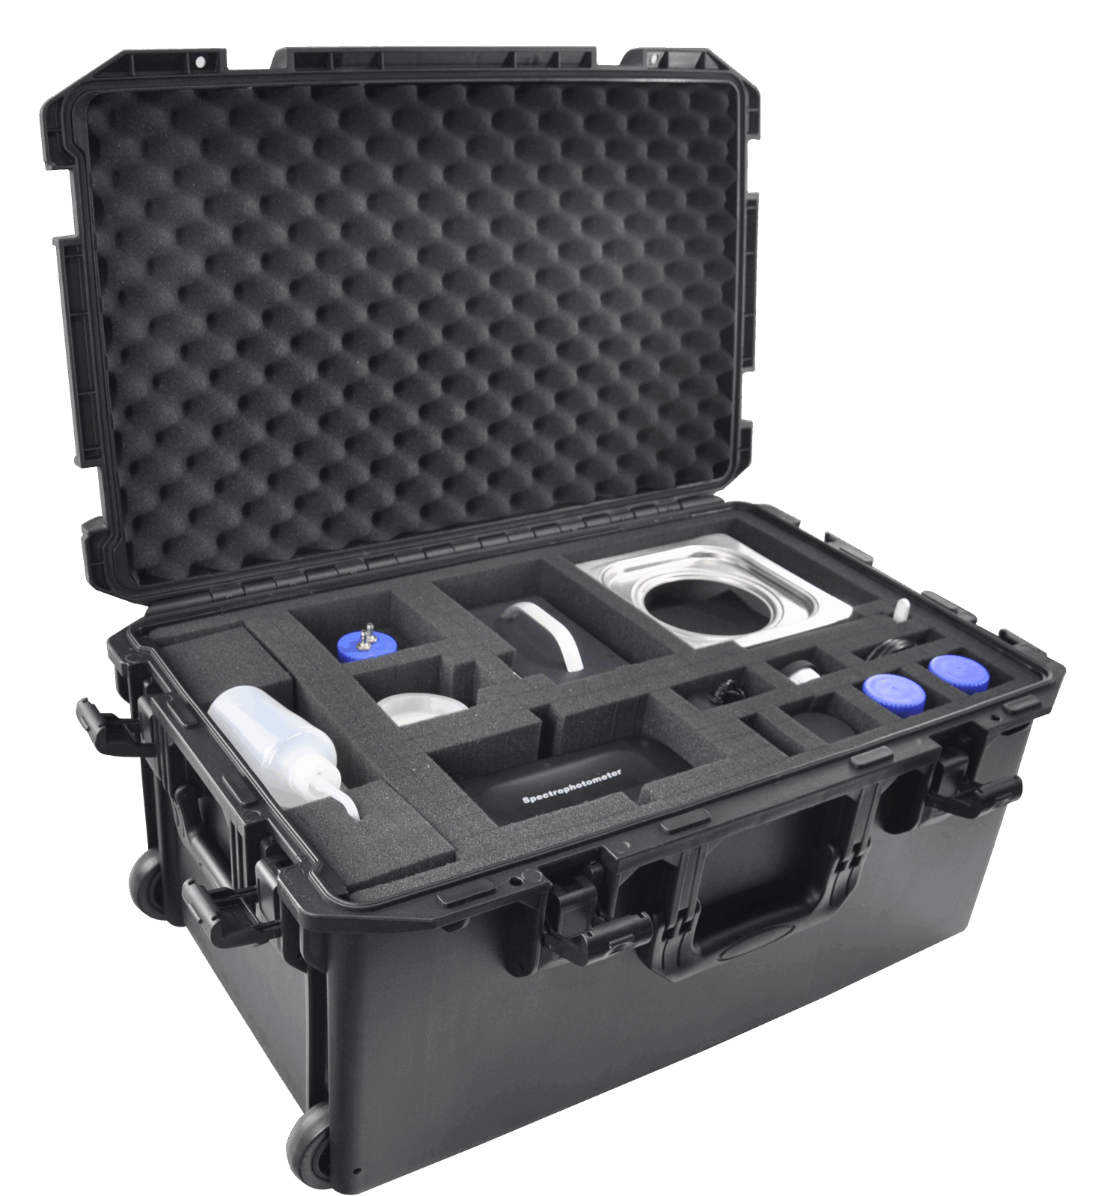

XG656 漆膜倾向指数测定仪符合ASTM D7843、NB/SH/T0975、GB/T 34580标准，适用于检测汽轮机油中带色不溶物的测定。监测评定汽轮机油生成油膜的倾向性，避免漆膜沉积影响设备散热，导致油液加速老化及润滑性能下降。
主要特点
- 采用数字化光泽控制技术，搭载智能操作系统，配合液晶显示，一目了然，操作自如
- 超大容量的内存空间，实现完全记录，现场对比分析更加从容
- 大容量高品质锂电池，轻松解决续航问题
- 方便携带，便于在工厂和偏远地带进行测量
技术指标
测量几何图形: 45/0图像捕捉
显 示：4.5cm Color TFT
光 源: 立三方向25 LED (8可见波长; 1 UV)
色差公式：△E*ab
重 复 行：△E<0.07
测量间隔：0.5秒
外形尺寸：199mm×68mm×90mm
外包装尺寸：400mm×240mm×340mm
仪器重量：约800g

